Sun | Man | Tue | Wed | Thu | Fri | Sat
 |  | 1 | 2 | 3 | 4 | 5
6 | 7 | 8 | 9 | 10 | 11 | 12
13 | 14 | 15 | 16  2 | 17 | 18 | 19
20 | 21 | 22 | 23 | 24 | 25 | 26
27 | 28
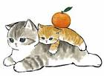

Sun | Man | Tue | Wed | Thu | Fri | Sat
2022年 | 1月 |  |  |  |  | 1
2 | 3 | 4 | 5 | 6 | 7 | 8
9 | 10 | 11 | 12 | 13 | 14 | 15
16 | 17 | 18 | 19 | 20 | 21 | 22
23/30 | 24/31 | 25 | 26 | 27 | 28 | 29
Sun | Man | Tue | Wed | Thu | Fri | Sat
 |  | 1 | 2 | 3 | 4 | 5
6 | 7 | 8 | 9 | 10 | 11 | 12
13 | 14 | 15 | 16  3 | 17 | 18 | 19
20 | 21 | 22 | 23 | 24 | 25 | 26
27 | 28 | 29 | 30 | 31
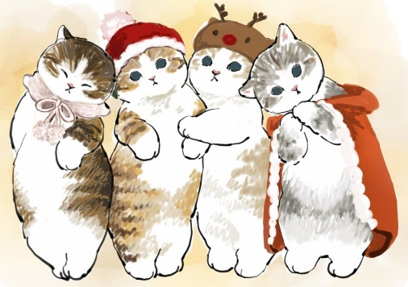

Sun | Man | Tue | Wed | Thu | Fri | Sat
2022年 | 2月 | 1 | 2 | 3 | 4 | 5
6 | 7 | 8 | 9 | 10 | 11 | 12
13 | 14 | 15 | 16 | 17 | 18 | 19
20 | 21 | 22 | 23 | 24 | 25 | 26
27 | 28
Sun | Man | Tue | Wed | Thu | Fri | Sat
 |  |  |  |  | 1 | 2
3 | 4 | 5 | 6 | 7 | 8 | 9
10 | 11 | 12 | 13  4 | 14 | 15 | 16
17 | 18 | 19 | 20 | 21 | 22 | 23
24 | 25 | 26 | 27 | 28 | 29 | 30
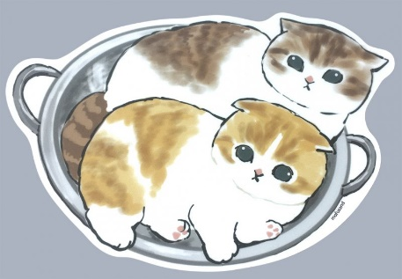

Sun | Man | Tue | Wed | Thu | Fri | Sat
2022年 | 3月 | 1 | 2 | 3 | 4 | 5
6 | 7 | 8 | 9 | 10 | 11 | 12
13 | 14 | 15 | 16 | 17 | 18 | 19
20 | 21 | 22 | 23 | 24 | 25 | 26
27 | 28 | 29 | 30 | 31
Sun | Man | Tue | Wed | Thu | Fri | Sat
1 | 2 | 3 | 4 | 5 | 6 | 7
8 | 9 | 10 | 11 | 12 | 13 | 14
15 | 16 | 17 | 18 | 19 | 20 | 21
22 | 23 | 24 | 25  5 | 26 | 27 | 28
29 | 30 | 31
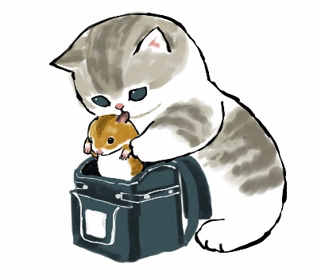

Sun | Man | Tue | Wed | Thu | Fri | Sat
2022年 | 4月 |  |  |  | 1 | 2
3 | 4 | 5 | 6 | 7 | 8 | 9
10 | 11 | 12 | 13 | 14 | 15 | 16
17 | 18 | 19 | 20 | 21 | 22 | 23
24 | 25 | 26 | 27 | 28 | 29 | 30
Sun | Man | Tue | Wed | Thu | Fri | Sat
 |  |  | 1 | 2 | 3 | 4
5 | 6 | 7 | 8 | 9 | 10 | 11
12 | 13 | 14 | 15 | 16 | 17 | 18
19 | 20 | 21 | 22  6 | 23 | 24 | 25
26 | 27 | 28 | 29 | 30
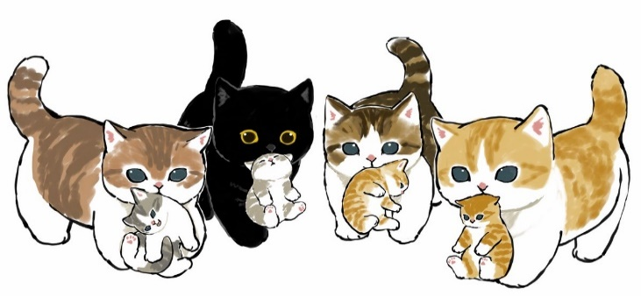

Sun | Man | Tue | Wed | Thu | Fri | Sat
1 | 2 | 3 | 4 | 5 | 6 | 7
8 | 9 | 10 | 11 | 12 | 13 | 14
15 | 16 | 17 | 18 | 19 | 20 | 21
22 | 23 | 24 | 25 | 26 | 27 | 18
29 | 30 | 31 |  |  | 2022年 | 5月
Sun | Man | Tue | Wed | Thu | Fri | Sat
 |  |  |  |  | 1 | 2
3 | 4 | 5 | 6 | 7 | 8 | 9
10 | 11 | 12 | 13  7 | 14 | 15 | 16
17 | 18 | 19 | 20 | 21 | 22 | 23
24/31 | 25 | 26 | 27 | 28 | 29 | 30
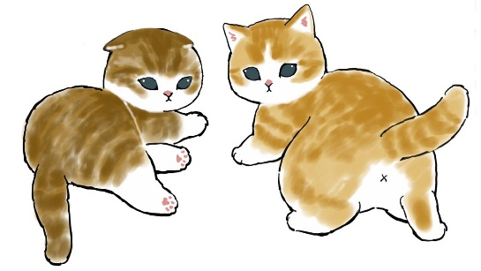

Sun | Man | Tue | Wed | Thu | Fri | Sat
2022年 | 6月 |  | 1 | 2 | 3 | 4
5 | 6 | 7 | 8 | 9 | 10 | 11
12 | 13 | 14 | 15 | 16 | 17 | 18
19 | 20 | 21 | 22 | 23 | 24 | 25
26 | 27 | 28 | 29 | 30
Sun | Man | Tue | Wed | Thu | Fri | Sat
 | 1 | 2 | 3 | 4 | 5 | 6
7 | 8 | 9 | 10 | 11 | 12 | 13
14 | 15 | 16 | 17  8 | 18 | 19 | 20
21 | 22 | 23 | 24 | 25 | 26 | 27
28 | 29 | 30 | 31
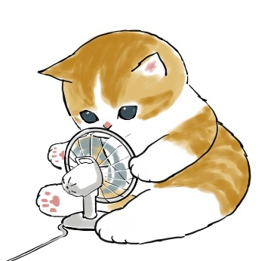

Sun | Man | Tue | Wed | Thu | Fri | Sat
2022年 | 7月 |  |  |  | 1 | 2
3 | 4 | 5 | 6 | 7 | 8 | 9
10 | 11 | 12 | 13 | 14 | 15 | 16
17 | 18 | 19 | 20 | 21 | 22 | 23
24/31 | 25 | 26 | 27 | 28 | 29 | 30
Sun | Man | Tue | Wed | Thu | Fri | Sat
 |  |  |  | 1 | 2 | 3
4 | 5 | 6 | 7 | 8 | 9 | 10
11 | 12 | 13 | 14 | 15 | 16 | 17
18 | 19 | 20 | 21  9 | 22 | 23 | 24
25 | 26 | 27 | 28 | 29 | 30
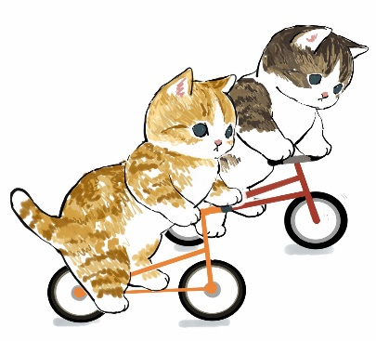

Sun | Man | Tue | Wed | Thu | Fri | Sat
 | 1 | 2 | 3 | 4 | 5 | 6
7 | 8 | 9 | 10 | 11 | 12 | 13
14 | 15 | 16 | 17 | 18 | 19 | 20
21 | 22 | 23 | 24 | 25 | 26 | 27
28 | 29 | 30 | 31 |  | 2022年 | 8月
Sun | Man | Tue | Wed | Thu | Fri | Sat
 |  |  |  |  |  | 1
2 | 3 | 4 | 5 | 6 | 7 | 8
9 | 10 | 11 | 12  10 | 13 | 14 | 15
16 | 17 | 18 | 19 | 20 | 21 | 22
23/30 | 24/31 | 25 | 26 | 27 | 28 | 29
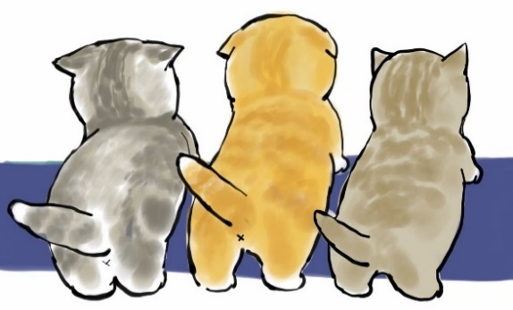

Sun | Man | Tue | Wed | Thu | Fri | Sat
2022年 | 9月 |  |  | 1 | 2 | 3
4 | 5 | 6 | 7 | 8 | 9 | 10
11 | 12 | 13 | 14 | 15 | 16 | 17
18 | 19 | 20 | 21 | 22 | 23 | 24
25 | 26 | 27 | 28 | 29 | 30
Sun | Man | Tue | Wed | Thu | Fri | Sat
 |  | 1 | 2 | 3 | 4 | 5
6 | 7 | 8 | 9 | 10 | 11 | 12
13 | 14 | 15 | 16  11 | 17 | 18 | 19
20 | 21 | 22 | 23 | 24 | 25 | 26
27 | 28 | 29 | 30
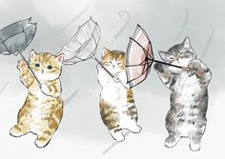

Sun | Man | Tue | Wed | Thu | Fri | Sat
2022年 | 10月 |  |  |  |  | 1
2 | 3 | 4 | 5 | 6 | 7 | 8
9 | 10 | 11 | 12 | 13 | 14 | 15
16 | 17 | 18 | 19 | 20 | 21 | 22
23/30 | 24/31 | 25 | 26 | 27 | 28 | 29
Sun | Man | Tue | Wed | Thu | Fri | Sat
 |  |  |  | 1 | 2 | 3
4 | 5 | 6 | 7 | 8 | 9 | 10
11 | 12 | 13 | 14 | 15 | 16 | 17
18 | 19 | 20 | 21  12 | 22 | 23 | 24
25 | 26 | 27 | 28 | 29 | 30 | 31

Sun | Man | Tue | Wed | Thu | Fri | Sat
2022年 | 11月 | 1 | 2 | 3 | 4 | 5
6 | 7 | 8 | 9 | 10 | 11 | 12
13 | 14 | 15 | 16 | 17 | 18 | 19
20 | 21 | 22 | 23 | 24 | 25 | 26
27 | 28 | 29 | 30
Sun | Man | Tue | Wed | Thu | Fri | Sat
1 | 2 | 3 | 4 | 5 | 6 | 7
8 | 9 | 10 | 11 | 12 | 13 | 14
15 | 16 | 17 | 18 | 19  2023  1 | 20 | 21
22 | 23 | 24 | 25 | 26 | 27 | 28
29 | 30 | 31

Sun | Man | Tue | Wed | Thu | Fri | Sat
2022年 | 12月 |  |  | 1 | 2 | 3
4 | 5 | 6 | 7 | 8 | 9 | 10
11 | 12 | 13 | 14 | 15 | 16 | 17
18 | 19 | 20 | 21 | 22 | 23 | 24
25 | 26 | 27 | 28 | 29 | 30 | 31

